CE QUESTIONNAIRE EST UNE PROPOSITION, UNE BASE DE TRAVAIL ET L’ON NE PEUT QUE CONSEILLER VIVEMENT DE L’ADAPTER AU NIVEAU DES ÉLÈVES QUE L’ON A EN CHARGE ET AUX OBJECTIFS QUE L’ON CHERCHE A ATTEINDRE

Ce questionnaire est destiné à être traité dans le hall et la cafeteria du Musée.
Il est conseillé de diviser les élèves en plusieurs groupes pour faciliter la circulation dans le hall et la cafeteria.
Vous pouvez naturellement modifier ce questionnaire. Si vous désirez augmenter le nombre de lignes par réponse, il suffit de taper Entrée pour créer une nouvelle ligne, puis de taper la touche Tabulation. Vous pouvez également modifier les questions, en supprimer ou en ajouter. Il est possible, par exemple, de répartir les questions entre des groupes d’élèves, pour une mise en commun des réponses en classe.
Ce document se compose ainsi :
Place dans le programme d'histoire des arts
Rapide présentation de l'exposition et de son auteur
Le questionnaire, qui s'achève par quelques questions de synthèse pouvant être faites à domicile.

Bonne visite !

Durée de la visite : 0 h30

Compétences et objectifs principaux que cette activité peut contribuer à atteindre :

Connaissances | Capacités | Attitudes
- Mémoire de la Grande Guerre  - Techniques de prises de vue  - Œuvre d'un artiste contemporain | - Mémorisation d’informations  - Compléter un questionnaire de mémoire  - Analyser une photographie  - Réaliser une réponse organisée | - Développer sa curiosité  - Enrichissement du vocabulaire  - Développement de l’esprit critique  - Développer la rigueur, la précision, le sens de l’observation  - Développer l’envie de visiter des lieux culturels  - Développer l’intérêt pour l'art contemporain

Place dans le programme d'histoire des Arts

École primaire
Période historique : Le XX° siècle et notre époque
Grand domaine artistique : Arts du visuel
Liste de référence : Le XX° siècle et notre époque. Quelques œuvres illustrant les principaux mouvements picturaux contemporains.

Collège
En classe de 3e
Période historique : Le XX° siècle et notre époque
Grand domaine artistique : les Arts du visuel
Thématiques :
- Arts, espace, temps (L'œuvre d'art et l'évocation du temps et de l'espace)
- Arts, techniques, expressions (L'œuvre d'art et l'influence des techniques ; L'œuvre d'art et la prouesse technique)
- Arts, ruptures, continuités (L'œuvre d'art et sa composition)

Lycée
En classe de Terminale
Période historique : Le XX° siècle et notre époque
Grand domaine artistique : les Arts du visuel
Thématiques :
- Champs anthropologique : « Arts, réalités, imaginaires » (L'art et le réel ; L'art et le vrai ; L'art et l'imaginaire) ; « Arts, corps, expressions » (Le corps, l'âme et la vie)
- Champ historique et social : « Arts, mémoires, témoignages, engagements » (L'art et la commémoration ; L'art et la violence)
- Champ esthétique : « Arts; artistes, critiques, publics » (L'art et ses lieux d'exposition et de diffusion)

Cette liste est purement indicative.
Exposition « Les fantômes du Chemin des Dames »
de Gérard Rondeau
16 avril – 15 novembre 2010
Préambule à destination des enseignants.

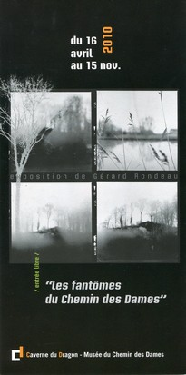 | La Caverne du Dragon-Musée du Chemin des Dames présente une exposition de photos de Gérard Rondeau. Photographe professionnel, Gérard Rondeau a été portraitiste pour le quotidien Le Monde. Il a publié de nombreux ouvrages regroupant photographies et textes, comme ;... Il fut un ami de l'écrivain Yves Gibeau.  Le Chemin des Dames et la Grande Guerre  Le Chemin des Dames court plus ou moins le long de la crête du plateau séparant les vallées de l'Aisne et de l'Aillette. Son contrôle a été l'enjeu de violents combats après la bataille de la Marne, et surtout lors de l'offensive Nivelle d'avril 1917 et des combats qui ont suivis en mai-juillet 1917.  L'exposition rassemble des photographies prises sur le Chemin des Dames, et des photographies témoignant de l'amitié unissant Yves Gibeau et Gérard Rondeau.
Qui était Yves Gibeau ?
Écrivain français (1916-1994), son œuvre la plus célèbre, Allons z'enfants, décrit son enfance comme enfant de troupe. Écrivain et journaliste sportif, il achète, en 1981, l'ancien presbytère du village de Roucy, à une dizaine de kilomètres au sud de Craonne. Ayant arrêté sa carrière d'écrivain, il conçoit des grilles de mots croisés pour L'Express. Jusqu'à sa mort, il parcourt le Chemin des Dames et ses alentours, recueillant des souvenirs des combats de la Grande Guerre. Il est inhumé, dans les bois, dans le cimetière du vieux Craonne, village détruit pendant la Grande Guerre. Gérard Rondeau fut son ami. On le retrouve souvent parmi les photos de l'exposition.

Questionnaire

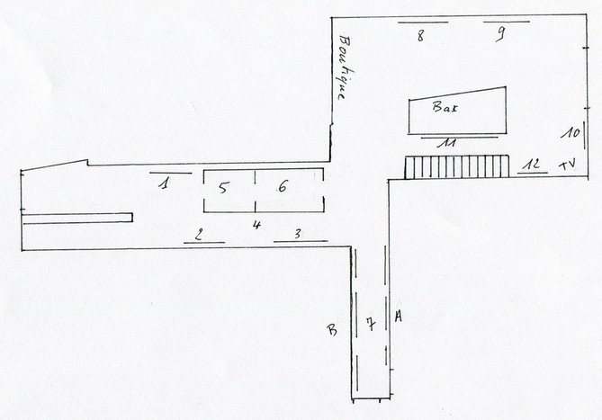

Ce plan indique la position des différents groupes de photos. Les panneaux de l'exposition contiennent jusqu'à 6 photographies. Leur numérotation est précisée le cas échéant.

Le noir & blanc est la couleur exclusive des photographies. Pourquoi ?

Groupe 1 :
A. Que symbolisent les pieds tombales couchées sur le sol ?
D. Que montre cette photographie ?

E. Quel sens donner à ce paysage sous un ciel couvert ?

Groupe 2 :
E | D | C |  |  | F. Quel fut le sort du village de Ripont pendant la Grande Guerre ?  G. Que rappelle ce sous-bois bouleversé ?
 |  |  | B | A
H | G | F
Groupe 3 :
D | C | A | A. Cette photographie montre un paysage du Chemin des Dames avec à l'horizon le monument des Basques. Quel sens peut-on lui donner ?  D. Que rappelle cette photographie d'Yves Gibeau dans son atelier ? En quoi cette activité de collectionneur est-elle dangereuse ?
F | E | B

Groupes 4 & 5 :
Lire les textes.
Qui était Yves Gibeau ?
Quel est le titre de son plus grand succès ?
Que est le sujet de cet ouvrage ?

Relevez et classez dans l'ordre chronologique les étapes de la vie d'Yves Gibeau.

Où est-il inhumé ?
Quel est le lien entre sa dernière demeure et la Grande Guerre ?

Groupe 6 : Relevez les éléments rappelant la Grande Guerre.

Groupe 7 :
B4 : relevez les évocations de la Grande Guerre

B5 : relevez les évocations de la Grande Guerre

B6 : relevez les évocations du travail d'Yves Gibeau

Groupe 8 :
B. « Un canon bien tenu en vaut deux » Quel sens donnez-vous à cette inscription ? Cela vaut-il pour autre chose que les canons ?

Groupe 10 : Yves Gibeau au bord d'une route départementale dans un bois. Que peut symboliser cette photographie ?

Groupe 12 : La photographie reproduit l'inscription suivante portée sur un morceau de papier : « Ils ne savent pas qu'ils n'existent pas » Pourquoi Yves Gibeau avait-il accroché cette citation de l'écrivain japonais Mishima sur un mur ?

Synthèse :
Notez vos impressions sur cette exposition :

Qu'avez-vous retenu des techniques de prises de vue de Gérard Rondeau (notamment utilisation des couleurs, position des personnages, des objets, de la végétation,...) ?

Prolongement chez soi :
Imaginez que vous soyez un journaliste chargé de rédiger la critique de cette exposition. Rédigez votre article. [le professeur fournira les indications nécessaires à la réalisation de ce travail]

Ce monument est dédié aux Basques qui ont combattu dans cette partie du Chemin des Dames.

